2013年 第5期 总9期
中国中小企业协会主办 2013年6月27日

目 录

一、宏观数据 3
1．关键数据的表和图 3
2．月度宏观经济数据简析 6
（1）规模以上工业增加值9.2%↑ 6
（2）规模以上工业企业实现利润12.3%↑ 7
（3）进出口总值10.9%↑ 7
（4）全国固定资产投资20.4%↑ 8
（5）社会消费品零售总额12.9%↑ 9
（6）财政收支6.6%↑、13.2%↑ 9
（7）居民消费价格总水平（CPI）2.1%↑ 10
（8）全国工业生产者出厂价格（PPI）2.9%↓ 10
（9）中国制造业采购经理指数（PMI）50.8%、0.2↑ 10
（10）中国非制造业商务活动指数54.3%↑、0.2↓ 11
（11）汇丰中国制造业采购经理人指数49.2、1.2↓ 11
（12）全社会用电量5.0%↑ 12
3．月度金融数据 13
（1）社会融资规模情况 14
（2）货币供应量（M0、M1、M2） 14
（3）本外币贷款情况 14
二、中小企业数据 15
1. 股票市场 15
（1）中小板市场 15
（2）创业板市场 15
（3）境外市场 15
2. 债券市场 16
（1）总体发行情况 16
（2）企业债券 17
（3）公司债券 17
（4）中期票据 18
（5）短期融资券 18
（6）中小企业私募债券 19
3. VC/PE 20
（1）新募集基金 20
（2）新设立基金 20
（3）投资案例 21
（4）退出交易 21
三、国外数据 22
1.美国 22
2.日本 25
3.欧元区 28

一、宏观数据

1．关键数据的表和图
（1）表1 2013年5月宏观经济指标一览
 | 经济观测指标 | 当期值 |  | 同比（%） | 较前值
 | 经济观测指标 | 2013年1-5月 | 2013年1-4月 | 同比（%） | 较前值
1 | 规模以上工业增加值 | 9.2%↑（5月） | 9.3%↑（4月） | —— | 0.1↓
2 | 规模以上工业企业实现利润（亿元） | 20812.5 | 16106.9 | 12.3↑ | 0.9↑
3 | 进出口总值（亿美元） | 16762.5 | 13307.5 | 10.9↑ | 3.1↓
3 | 其中：出口 | 8785.6 | 6958.7 | 13.5↑ | 3.9↓
3 | 进口 | 7976.9 | 6348.8 | 8.2↑ | 2.4↓
3 | 贸易顺差 | 808.7 | 609.8 | —— | ——
4 | 全国固定资产投资（不含农户）（亿元） | 131211 | 91319 | 20.4↑ | 0.2↓
5 | 社会消费品零售总额（亿元） | 91938 | 73051 | 12.6↑ | 0.1↑
6 | 财政收入（亿元） | 56214 | 43465 | 6.6↑ | 0.1↓
6 | 财政支出（亿元） | 46610 | 36345 | 13.2↑ | 0.4↓
7 | 居民消费价格总水平（CPI） | 2.1%↑（5月） | 2.4↑（4月） | —— | 0.3↓
8 | 全国工业生产者出厂价格（PPI）
8 | 其中：工业生产者出厂价格 | 2.9%↓（5月） | 2.6%↓（4月） | —— | 0.3↓
8 | 工业生产者购进价格 | 3.0%↓（5月） | 2.7%↓（4月） | —— | 0.3↓
9 | 中国制造业采购经理指数（PMI） | 50.8（5月） | 50.6（4月） | —— | 0.2↑
9 | 其中：大型企业 | 51.1（5月） | 51.0（4月） | —— | 0.1↑
9 | 中型企业 | 51.4（5月） | 50.7（4月） | —— | 0.7↑
9 | 小型企业 | 47.3（5月） | 47.6（4月） | —— | 0.3↓
10 | 中国非制造业商务活动指数 | 54.3（5月） | 54.5（4月） | —— | 0.2↓
11 | 汇丰中国制造业采购经理人指数（PMI） | 49.2（5月） | 50.4（4月） | —— | 1.2↓
12 | 全社会用电量（亿千瓦时） | 4269（5月） | 4165（4月） | 5.0↑ | 1.78↓
资料来源：国家统计局、财政部、国家能源局、海关总署
(2)GDP
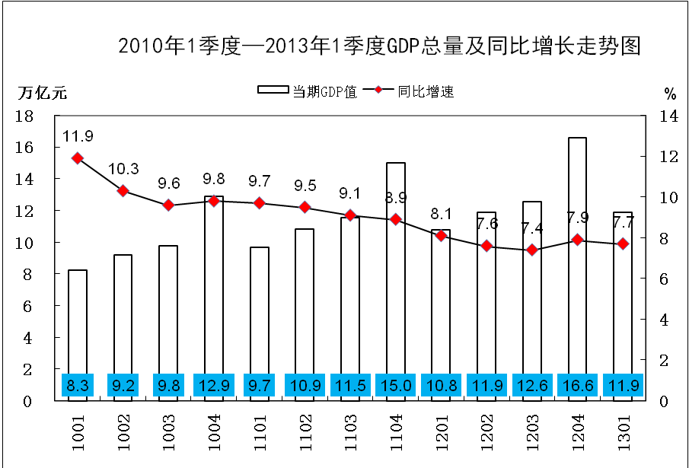

(3)工业增加值
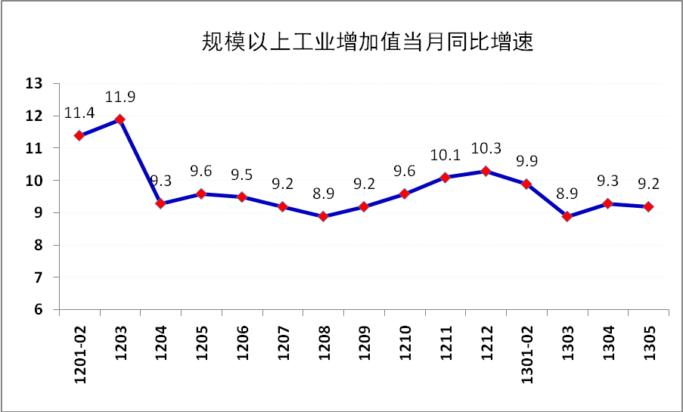
(4)进出口总值
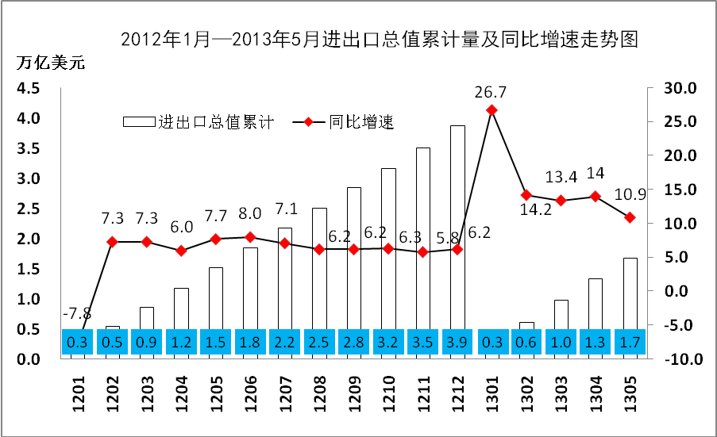

(5)固定资产投资
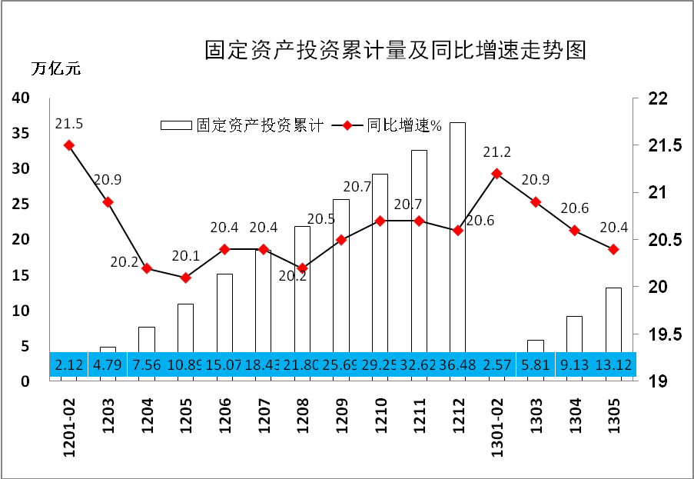
(6)社会消费品零售总额
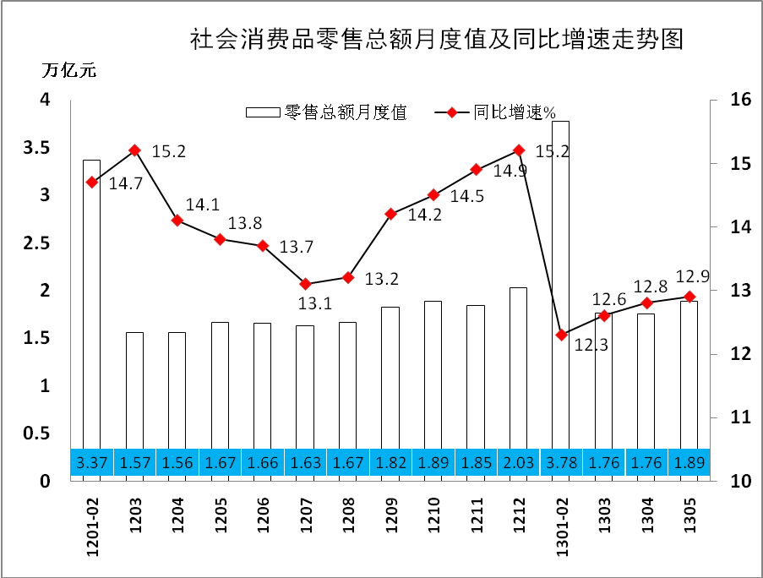

2．月度宏观经济数据简析

（1）规模以上工业增加值9.2%↑
2013年5月份，规模以上工业增加值同比实际增长9.2%（以下增加值增速均为扣除价格因素的实际增长率），比4月份回落0.1个百分点。从环比看，5月份，规模以上工业增加值比上月增长0.62%。1-5月，规模以上工业增加值同比增长9.4%。

（2）规模以上工业企业实现利润12.3%↑
1-5月份全国规模以上工业企业实现利润总额20812.5亿元，比去年同期增长12.3%，其中，主营活动利润23271.7亿元，比去年同期增长11.4%。1-5月份，在规模以上工业企业中，国有及国有控股企业实现利润总额5763.9亿元，比去年同期增长3.3%，其中，主营活动利润5248.1亿元，比去年同期增长2.2%；集体企业实现利润总额308.4亿元，增长7.2%，其中，主营活动利润375亿元，增长6.1%；股份制企业实现利润总额12048.8亿元，增长10.5%，其中，主营活动利润13772.8亿元，增长10.3%；外商及港澳台商投资企业实现利润总额4933.8亿元，增长14.7%，其中，主营活动利润4968.2亿元，增长12.9%；私营企业实现利润总额6696.9亿元，增长17.9%，其中，主营活动利润8854.7亿元，增长16.4%。

（3）进出口总值10.9%↑
1-5月，我国进出口总值10.51万亿元人民币（折合16762.5亿美元），扣除汇率因素同比（下同）增长10.9%。其中出口5.51万亿元人民币（折合8785.6亿美元），增长13.5%；进口5万亿元人民币（折合7976.9亿美元），增长8.2%；贸易顺差5079.4亿元人民币（折合808.7亿美元）。5月份，我国进出口总值2.15万亿元人民币（折合3451.1亿美元），增长0.4%。其中出口1.14万亿元人民币（折合1827.7亿美元），增长1%；进口1.01万亿元人民币（折合1623.4亿美元），下降0.3%；贸易顺差1278.4亿元人民币（折合204.3亿美元）。5月当月我国外贸进出口同比增速大幅回落，一方面是对港套利贸易基本得到遏制，内地与香港贸易快速回落；另一方面，受国内经济放缓、外部需求低迷、企业经营成本居高不下、人民币实际有效汇率上升、贸易环境恶化等多因素综合作用。

（4）全国固定资产投资20.4%↑
1-5月份，全国固定资产投资（不含农户）131211亿元，同比名义增长20.4%，增速比1-4月份回落0.2个百分点。从环比看，5月份固定资产投资（不含农户）增长1.43%。分产业看，1-5月份，第一产业投资2730亿元，同比增长31.1%，增速比1-4月份回落1个百分点；第二产业投资56657亿元，增长15.7%，增速回落0.6个百分点；第三产业投资71824亿元，增长23.9%，增速与1-4月份持平。第二产业中，工业投资55702亿元，增长16.4%，增速比1-4月份回落0.6个百分点；其中，采矿业投资3740亿元，增长7.1%，增速加快1.9个百分点；制造业投资46460亿元，增长17.8%，增速回落0.6个百分点；电力、热力、燃气及水的生产和供应业投资5501亿元，增长11.3%，增速回落2.3个百分点。分地区看，1-5月份，东部地区投资64696亿元，同比增长19%，增速比1-4月份回落0.2个百分点；中部地区投资34857亿元，增长23.9%，增速回落0.2个百分点；西部地区投资30842亿元，增长22.7%，增速回落0.3个百分点。

（5）社会消费品零售总额12.9%↑
5月份，社会消费品零售总额18886亿元，同比名义增长12.9%（扣除价格因素实际增长12.1%，以下除特殊说明外均为名义增长）。其中，限额以上企业（单位）消费品零售额9371亿元，增长10.7%。按经营单位所在地分，5月份，城镇消费品零售额16384亿元，同比增长12.6%；乡村消费品零售额2502亿元，增长14.8%。按消费形态分，5月份，餐饮收入2023亿元，同比增长9.2%；商品零售16863亿元，增长13.3%。在商品零售中，限额以上企业（单位）商品零售额8746亿元，增长11.8%。

（6）财政收支6.6%↑、13.2%↑
1-5月累计，全国公共财政收入56214亿元，比去年同期增加3459亿元，增长6.6%，增幅同比回落6.1个百分点。其中，中央财政收入27134亿元，同比增长0.1%；地方财政收入（本级）29080亿元，同比增长13.4%。财政收入中的税收收入48979亿元，同比增长6.9%，增幅同比回落2.5个百分点。
1-5月累计，全国公共财政支出46610亿元，比去年同期增加5442亿元，增长13.2%。其中，中央财政本级支出7776亿元，同比增长11.3%；地方财政支出38834亿元，同比增长13.6%。

（7）居民消费价格总水平（CPI）2.1%↑
5月份，全国居民消费价格总水平同比上涨2.1%。其中，城市上涨2.1%，农村上涨2.2%；食品价格上涨3.2%，非食品价格上涨1.6%；消费品价格上涨1.8%，服务价格上涨2.8%。1-5月平均，全国居民消费价格总水平比去年同期上涨2.4%。5月份，全国居民消费价格总水平环比下降0.6%。其中，城市下降0.6%，农村下降0.5%；食品价格下降1.6%，非食品价格下降0.1%；消费品价格下降0.8%，服务价格持平（涨跌幅度为0，下同）。

（8）全国工业生产者出厂价格（PPI）2.9%↓
5月份，全国工业生产者出厂价格同比下降2.9%，环比下降0.6%。工业生产者购进价格同比下降3.0%，环比下降0.6%。1-5月平均，工业生产者出厂价格同比下降2.1%，工业生产者购进价格同比下降2.3%。

（9）中国制造业采购经理指数（PMI）50.8%、0.2↑
5月，中国制造业采购经理指数（PMI）为50.8%，比上月上升0.2个百分点。分企业规模看，大型企业PMI为51.1%，比上月微升0.1个百分点；中型企业PMI为51.4%，比上月上升0.7个百分点；小型企业PMI为47.3%，比上月下降0.3个百分点。分地区看，东部和东北地区PMI分别为51.7%和51.4%，高于全国0.9和0.6个百分点，位于临界点以上；中部和西部地区PMI分别为49.3%和49.1%，低于全国1.5和1.7个百分点，位于临界点以下。

（10）中国非制造业商务活动指数54.3%↑、0.2↓
5月，中国非制造业商务活动指数为54.3%，比上月回落0.2个百分点。分行业看，服务业商务活动指数为52.3%，比上月回落0.2个百分点，其中装卸搬运及仓储业、零售业、航空运输业、批发业、租赁及商务服务业等行业商务活动指数位于临界点以上，企业业务总量增长；居民服务及修理业、生态保护环境治理及公共设施管理业、邮政业、住宿业、餐饮业等行业商务活动指数低于临界点，企业业务总量减少。建筑业商务活动指数为62.2%，比上月回落0.2个百分点，继续位于临界点以上。

（11）汇丰中国制造业采购经理人指数49.2、1.2↓
5月汇丰中国采购经理人指数(PMI)为49.2，低于上月(50.4)，较4月中旬公布的初值(49.6)有所调低。PMI数据显示制造业运行放缓，为7个月以来(去年10月起)首见。但幅度尚算轻微。虽然经营环境欠佳，中国制造业产出仍连续第七个月保持扩张，但增速轻微。新订单总量的小幅下降是产出增长疲弱的背景原因。去年9月以来，新订单首次出现收缩。月内海外需求也有减弱，新出口订单连续两月收缩。许多受访厂商反映客户需求转弱，尤其是美国市场，导致出口订单整体出现收缩。制造业用工数量连续第二个月趋降，降幅尚小，原因与雇员辞职及公司缩减规模有关。月内积压工作量也有下降，而且降幅为9个月以来最大。调查显示，新订单量减少，部分厂商得以释放产能处理积压工作。制造业采购活动放缓，但幅度仅算轻微。去年9月以来，制造业采购首次出现收缩。采购库存因此连续第四个月趋降。许多厂商表示，采购量和采购库存的下降与生产需求放缓有关。投入品需求放缓，供应商交货速度因此连续第二个月得到改善(但幅度轻微)。平均投入成本连续3个月趋降，而且保持明显降幅。原料成本回落(尤其是金属)，带动采购价格下降。月内产出价格也大幅下降，许多受访厂商把经营成本的回落传导至客户。月内成品库存小幅上升。调查显示，产出增长而新订单减少，共同导致成品库存上升。汇丰中国首席经济学家屈宏斌分析称，5月汇丰制造业PMI的终值下调表明受内需走弱拖累制造业活动在五月末进一步小幅放缓。鉴于外需仍然疲弱，决策层需要提振内需以防止制造业产出的进一步下滑及其对劳动力市场的负面影响。新一届政府将要在改革与增长之间做微妙的平衡。

（12）全社会用电量5.0%↑
5月份，全社会用电量4269亿千瓦时，同比增长5.0%。1-5月，全国全社会用电量累计20573亿千瓦时，同比增长4.9%。分产业看，第一产业用电量362亿千瓦时，同比增长1.1%；第二产业用电量15098亿千瓦时，增长4.7%；第三产业用电量2428亿千瓦时，增长9.1%；城乡居民生活用电量2686亿千瓦时，增长2.8%。

3．月度金融数据
表2 金融数据一览表
 | 201305 | 201304 | 201303 | 201302 | 201301 | 201212 | 201211
社会融资总量(亿元) | 11900 | 17500 | 25400 | 10700 | 25400 | 16163 | 11400
其中:人民币贷款 | 6674 | 7929 | 10600 | 6200 | 10700 | 4543 | 5229
外币贷款(折合人民币) | 357 | 847 | 1511 | 1149 | 1793 | 1482 | 1048
委托贷款 | 1967 | 1926 | 1748 | 1426 | 2061 | 2038 | 1218
信托贷款 | 992 | 1953 | 4360 | 1816 | 2054 | 2503 | 1995
未贴现银行承兑汇票 | -1124 | 2209 | -946 | 1838 | 5812 | 1581 | 496
企业债券 | 2167 | 1900 | 3892 | 1427 | 2201 | 2073 | 1817
非金融企业境内股票融资 | 231 | 274 | 208 | 165 | 244 | 136 | 107
新增存款(亿元) | 14658 | -902.28 | 42200 | 7737 | 11100 | 15800 | 4739
M2(%) | 15.8 | 16.1 | 15.7 | 15.2 | 15.9 | 13.8 | 13.9
M1(%) | 11.3 | 11.9 | 11.9 | 9.5 | 15.3 | 6.5 | 5.5
M0(%) | 10.8 | 10.8 | 12.4 | 17.2 | 4.4 | 7.7 | 10.7
M1、M2剪刀差(百分点) | -4.5 | -4.2 | -3.8 | -5.7 | -0.6 | -7.3 | -8.4
人民币存款余额增速(%) | 16.2 | 16.2 | 15.6 | 14.6 | 16 | 13.3 | 13.4
人民币贷款余额增速(%) | 14.5 | 14.9 | 14.9 | 15 | 15.4 | 15 | 15.7
新增外汇占款(亿元) | 668.62 | 2843.54 | 2363.02 | 2954.3 | 6836.6 | 1346.0 | -736
外汇储备(亿美元) | - | - | 34400 | - | - | 33100 | 32976.71
数据来源：中国人民银行
注：1、外汇储备为截至当月累计值，城镇固定资产投资为自年初到当月累计同比变动，其余数据均为单月同比变动
2、M1、M2剪刀差正值越大，表明存款活期化倾向越明显，经济活力越高
3、社会融资总量=人民币各项贷款+外币各项贷款+委托贷款+信托贷款+银行承兑汇票+企业债券+非金融企业股票+保险公司赔偿+保险公司投资性房地产+其他｡

（1）社会融资规模情况
5月份社会融资规模为1.19万亿元，比上月少5763亿元，比上年同期多424亿元。其中，当月人民币贷款增加6674亿元，同比少增1258亿元；外币贷款折合人民币增加357亿元，同比多增55亿元；委托贷款增加1967亿元，同比多增1752亿元；信托贷款增加992亿元，同比多增435亿元；未贴现的银行承兑汇票减少1124亿元，同比少增1504亿元；企业债券净融资2167亿元，同比多726亿元；非金融企业境内股票融资231亿元，同比多47亿元。1-5月社会融资规模为9.11万亿元，比上年同期多3.12万亿元。

（2）货币供应量（M0、M1、M2）
5月末，广义货币(M2)余额104.21万亿元,同比增长15.8%，比上月末低0.3个百分点，比上年同期高2.6个百分点；狭义货币(M1)余额31.02万亿元,同比增长11.3%，比上月末低0.6个百分点，比上年同期高7.8个百分点；流通中货币(M0)余额5.43万亿元,同比增长10.8%。当月净回笼现金1258亿元。

（3）本外币贷款情况
5月末，本外币贷款余额72.00万亿元，同比增长15.6%。人民币贷款余额67.22万亿元，同比增长14.5%，分别比上月末和上年同期低0.4个和1.2个百分点。当月人民币贷款增加6674亿元，同比少增1258亿元。分部门看，住户贷款增加3823亿元，其中，短期贷款增加1531亿元，中长期贷款增加2292亿元；非金融企业及其他部门贷款增加2854亿元，其中，短期贷款增加378亿元，中长期贷款增加1455亿元，票据融资增加844亿元。
1-5月人民币贷款增加4.21万亿元，同比多增2792亿元。5月末外币贷款余额7737亿美元，同比增长36.7%，当月外币贷款增加58亿美元。

二、中小企业数据

1. 股票市场

（1）中小板市场
5月份暂无企业登陆深圳中小板。

（2）创业板市场
5月份暂无企业登陆深圳创业板。

（3）境外市场
5月份，只有2家中国企业实现IPO，上市地均为香港主板，合计融资为28.66亿美元，平均每家企业融资14.33亿美元。与去年相比，上市个数只有去年同期的1/11，但融资额却高出去年同期融资额的31.6%，主要是因为上市的两家企业银河证券和中石化炼化工程皆为实力雄厚的巨型企业。
其中银河证券5月22日登陆香港主板，发行股票15.68亿股，共募集资金83.09亿元港币，该公司总部设在北京市，是全国性综合类证券公司；中国石化炼化工程5月23日登陆香港主板，发行股票13.28亿股，共募集资金139.44亿元港币，该公司总部位于北京市，是面向境内外炼油化工工程市场的大型综合一体化工程服务商和技术专利商，是目前国内最大的工程建设企业之一。

2. 债券市场

（1）总体发行情况
表3 2013年5月债券市场发行情况
债券品种 | 13年4月份期数 | 13年5月  份期数 | 环比（%） | 13年4月份  规模（亿元） | 13年5月份  规模（亿元） | 环比（%）
企业债券 | 44 | 19 | -56.82% | 508.00 | 197.50 | -61.12%
公司债券 | 11 | 9 | -18.18% | 119.85 | 45.20 | -62.29%
中小企业私募债券 | 9 | 4 | -55.56% | 10.97 | 5.40 | -50.77%
中期票据 | 111 | 121 | 9.01% | 1,463.50 | 1,530.53 | 4.58%
短期融资券 | 118 | 153 | 29.66% | 1,816.90 | 1,913.70 | 5.33%
表4 2013年5月债券市场利率走势
债券品种 | 13年4月  AA级平均  利率(%) | 13年5月  AA级平均  利率(%) | 走势 | 13年4月  AAA级平均  利率(%) | 13年5月AAA级平均利率(%) | 走势
企业债券 | 6.32 | 6.20 | -0.12 | 5.25 | 5.12 | -0.13
公司债券 | 5.99 | 5.67 | -0.32 | 4.89 | 5.04 | 0.15
中期票据 | 5.46 | 5.38 | -0.08 | 4.94 | 4.95 | 0.01
短期融资券 | 4.63 | 4.50 | -0.13 | 3.97 | 3.93 | -0.04

（2）企业债券
5月份共有9企业债券发行, 合计募集197.50亿元，详见表5。
表5 2013年5月企业债券发行情况
名称 | 规模（亿元） | 期限（年） | 级别 | 利率（%）
13渝城投债 | 22.00 | 7 | AAA | 5.12
13 云投债 | 7.00 | 5 | AA+ | 5.37
13石地产债 | 22.00 | 7 | AA+ | 5.65
13哈水投债 | 15.00 | 7 | AA+ | 5.70
13溧水债 | 10.00 | 7 | AA+ | 5.80
13桐乡债 | 13.00 | 7 | AA+ | 6.10
13大丰港债 | 8.00 | 7 | AA+ | 6.18
13洛高新债 | 4.00 | 7 | AA | 6.50
13镜湖建投债 | 12.00 | 7 | AA | 6.68
13江泉债 | 6.00 | 7 | AA | 6.70
13兖城投债 | 10.00 | 8 | AA | 5.90
13丽水城投债 | 10.00 | 7 | AA | 6.00
13农六师债 | 5.00 | 7 | AA | 6.10
13金特债 | 5.50 | 7 | AA | 6.10
13临汾投资债 | 15.00 | 7 | AA | 6.20
13通经开债 | 8.00 | 7 | AA | 5.80
13华靖债 | 12.00 | 7 | AA | 6.00
13海拉尔债 | 8.00 | 7 | AA | 6.20
13红河公路债 | 5.00 | 7 | AA | 6.27

（3）公司债券
5月份共有9期公司债券发行，募集45.20亿元，详见表6。
表6 2013年5月公司债券发行情况
名称 | 规模（亿元） | 期限（年） | 级别 | 利率（%）
12岳纸 01 | 8.50 | 5 | AAA | 5.04
12一 拖 02 | 7.00 | 5 | AA+ | 4.50
13三 九 01 | 5.00 | 5 | AA+ | 4.60
12拜 克 01 | 3.00 | 5 | AA+ | 5.30
13大立债 | 1.70 | 3 | AA+ | 6.19
13围 海债 | 3.00 | 5 | AA- | 6.90
13保 税债 | 3.50 | 5 | AA | 5.50
13南 洋债 | 6.50 | 7 | AA | 6.00
13普 邦债 | 7.00 | 5 | AA | 5.50

（4）中期票据
5月发行121期中期票据,募集1,530.53亿元，表内节选20期示例。
表7 2013年5月中期票据发行情况
名称 | 规模（亿元） | 期限（年） | 级别 | 利率（%）
13冀港集MTN1 | 10.00 | 5 | AAA | 4.65
13渝城投MTN1 | 24.70 | 5 | AAA | 5.00
13铁 道MTN1 | 200.00 | 5 | AAA | 4.50
13光 明MTN2 | 20.00 | 3 | AAA | 4.37
13苏交通MTN3 | 15.00 | 7 | AAA | 5.10
13鞍钢股MTN1 | 40.00 | 3 | AAA | 4.50
13青啤MTN1 | 10.00 | 5 | AAA | 4.70
13津城建MTN2 | 22.00 | 7 | AAA | 5.18
13陕煤化MTN1 | 10.00 | 5 | AAA | 4.75
13中航股MTN1 | 10.00 | 5 | AAA | 4.70
13苏交通MTN2 | 14.00 | 10 | AAA | 5.30
13山钢MTN2 | 30.00 | 5 | AAA | 4.95
13粤城建MTN1 | 30.00 | 5 | AAA | 4.78
13鄂交投MTN1 | 40.00 | 15 | AAA | 5.67
13中粮MTN2 | 40.00 | 3 | AAA | 4.47
13常城建MTN1 | 8.00 | 5 | AAA | 5.00
13中条山MTN1 | 5.00 | 3 | AAA | 4.78
13大唐龙MTN2 | 4.00 | 5 | AAA | 5.00
13彩虹MTN1 | 6.00 | 5 | AAA | 5.20
13晋铝MTN1 | 1.00 | 3 | AAA | 5.60

（5）短期融资券
5月份共有153期短期融资券发行,募集1,913.70亿元,表内节选前20期示例。
表8 2013年5月短期融资券发行情况
名称 | 规模（亿元） | 期限（天） | 级别 | 利率（%）
13大唐集SCP003 | 50.00 | 270 | AAA | 3.90
13中铁建CP001 | 25.00 | 365 | AAA | 4.00
13华电SCP006 | 40.00 | 270 | AAA | 3.90
13锦江CP001 | 5.00 | 365 | AAA | 4.00
13东航SCP001 | 20.00 | 180 | AAA | 4.00
13京投 CP002 | 10.00 | 365 | AAA | 4.07
13陕延油CP001 | 30.00 | 365 | AAA | 4.00
13宁沪高PPN001 | 5.00 | 180 | AAA | 4.30
13陕有色PPN001 | 10.00 | 180 | AAA | 4.30
13中电投SCP003 | 58.00 | 180 | AAA | 3.88
13中建材SCP003 | 35.00 | 270 | AAA | 3.88
13港中旅SCP003 | 50.00 | 270 | AAA | 3.85
13中交建SCP002 | 20.00 | 270 | AAA | 3.85
13中铝SCP002 | 30.00 | 180 | AAA | 3.75
13中冶SCP002 | 30.00 | 270 | AAA | 3.85
13福新能源CP001 | 15.00 | 365 | AAA | 4.07
13 国电SCP004 | 20.00 | 270 | AAA | 3.80
13华能集CP001 | 40.00 | 365 | AAA | 3.97
13中金集CP001 | 15.00 | 365 | AAA | 3.97
13津城建CP001 | 50.00 | 365 | AAA | 4.06

（6）中小企业私募债券
5月份共有4期中小企业私募债券发行，募集5.40亿元，详见表9。
表9 2013年5月中小企业私募债券发行情况
名称 | 规模（亿元） | 期限（年） | 发行利率
13淹 城债 | 3.00 | 3 | 8.00
12山寨债 | 1.00 | 3 | 10.00
12科地 01 | 0.60 | 2 | --
12泰亨债 | 0.80 | 3 | 9.50

3. VC/PE

（1）新募集基金
5月中外创业投资暨私募股权投资机构新募集基金共计18支，新增可投资本量为87.63亿美元，环比上升27.03%，由于海外私募股权基金Warburg Pincus Private Equity XI, L.P.的募资金额高达62.00亿美元，所以新增可投资本量较去年同期10.37亿美元的募资规模大幅上升了7.45倍。
其中，募资完成规模最大的基金是华平十一号美元基金（Warburg Pincus Private Equity XI, L.P.），该基金成立于2011年，目标规模为120.00亿美元，5月完成募集62.00亿美元，总融资额达到112.00亿美元，是美国次贷危机爆发之后完成募集的最大一只私募股权基金。 该基金将继续遵循华平40多年来的一贯策略投资于能源、金融服务、医疗保健、科技、传媒和电信（TMT）、消费、工业和服务业（CIS）的成长型企业。

（2）新设立基金
5月份中外创业投资暨私募股权投资机构新设立的基金数共计17支，其中披露目标规模的有13支，计划募集资金85.60亿美元，平均每支目标规模为6.58亿美元。其中15支为人民币基金，披露目标规模的有12支，计划募集金额84.60亿美元，平均每支目标规模为7.05亿美元；另外2支美元基金中，披露目标规模的有1支，计划募集资金1亿美元。
5月新设立的基金中，值得关注的是南沙新区产业投资基金，该基金由明石投资集团与广州南沙资产经营有限公司共同发起设立，总规模达到300.00亿元人民币（首期规模60.00亿元人民币），存续期限为5+5年，主要投资于科技创新、文化服务、教育培训、先进制造业等符合《广州南沙新区发展规划》的重点产业项目，以及南沙新区中科(南沙)创新产业园的建设开发。同时，明石集团指出，该产业基金还将在香港设立150.00亿元规模的境外平行基金。

（3）投资案例
5月中国私募创投市场共发生投资案例34起，披露金额案例数25起，总投资金额约7.95亿美元，平均投资金额3,180.00万美元。5月份VC/PE投资共涉及14个一级行业，从案例数来看，互联网行业继续位居首位，共发生投资案例8起，占总案例数的23.5%；电信及增值业务行业排在第二位，发生投资案例5起，占总案例数的14.7%；清洁技术行业、农/林/牧/渔行业和IT行业并列第三，各发生投资案例3起。

（4）退出交易
5月共发生退出事件9笔，共涉及4家企业，退出形式较上月更为丰富。有2家中国企业实现IPO，上市地为香港主板，其中融资额有较大上升，两家企业共计融资28.66亿美元。值得注意的是，5月份退出方式是今年以来多样化程度较高的一次，可见VC/PE机构为盘活资本正在尝试多种退出渠道，在国内上市困难的情况下，效率和资产流动可能是目前投资机构更为看重的内容。

三、国外数据
表10 2013年4-5月宏观经济指标一览
国家  指标 | 美国 |  |  | 日本 |  |  | 欧元区
国家  指标 | 5月 | 4月 | 较上月 | 5月 | 4月 | 较上月 | 5月 | 4月 | 较上月
PMI | 49.0 | 50.7 | 1.7↓ | 51.5 | 51.1 | 0.4↑ | 47.7 | 46.9 | 0.8↑
消费者信心指数 | 76.2 | 69 | 7.2↑ | 45.7 | 44.5 | 1.2↑ | -21.9 | -22.3 | 0.4↑
失业率 | 7.6 | 7.5 | 0.1↑ |  | 4.1 |  |  | 12.2
工业产出 | 98.6 | 98.6 | 持平 |  | 0.9 |  |  | 0.4

1.美国
美国制造业采购经理人指数 美国ISM公布的5月制造业PMI指数为49.0%，环比下降1.7个点。新订单指数下降3.5个百分点，生产指数下降4.9个点，就业指数微降0.1个点，价格指数下降0.5个点，说明5月原材料价格有所下降；库存指数有所提高，进出口指数均有所下降，说明国内外经济放缓对需求造成影响。在18个制造业细分行业中，12个实现增长，6个有所萎缩：杂项制造业、运输设备、化工产品、塑料及橡胶产品、计算机和电子产品、初级金属。
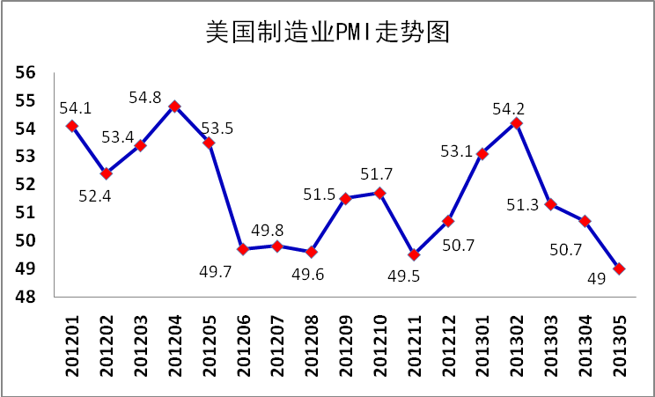
美国消费者信心指数 5月28日，美国经济谘商会发布数据显示，以1958年为基期，美国5月份消费者信心指数从4月份的69.0上升至76.2，达2008年2月份以来的最高值。消费者对当前经济形势和劳动力市场的看好使美国5月份消费者信心指数创新高。对当前和未来6个月经济形势持乐观态度的消费者占比分别从17.5%上升至18.8%、从17.2%上升至19.2%；对当前和未来1个月就业形势持乐观态度的消费者占比分别从9.7%上升至10.8%、从14.3%上升至16.8%。 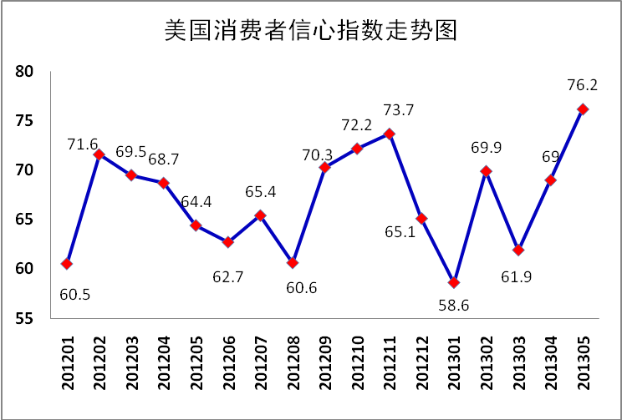
美国非农业部门失业率 美国劳工部7日公布的数据显示，5月美国失业率从此前的7.5%小幅回升至7.6%，新增就业岗位数量17.5万个，好于市场预期。失业率回升的主要原因是更多劳动力进入市场寻找工作，显示美国经济继续温和复苏。数据显示，5月就业岗位增长最多的是专业服务部门，新增就业5.7万个，制造业部门就业岗位减少8000个，政府雇员数量也小幅下降。
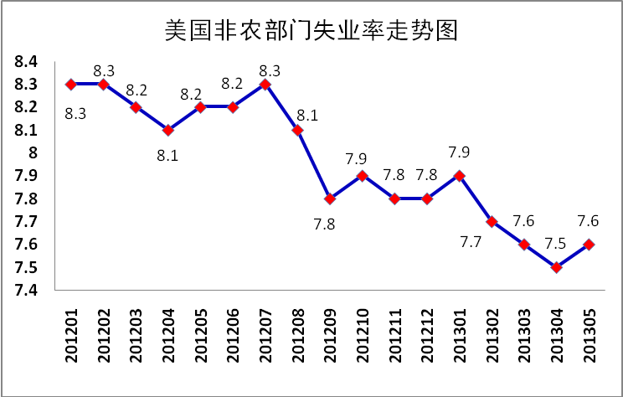
美国工业产值 美联储6月14日发布报告称，美国5月工业产出月率意外持平，再次表明美国制造业仍面临困难。数据显示，美国5月工业产出月率持平，预期上升0.2%， 5月产能利用率意外回落至77.6%，预期升至77.9%，4月份由77.8%修正为77.7%。同时，美国5月制造业产出月率上升0.1%，一如市场预期，结束了之前两个月的下滑趋势，4月份0.4%的降幅没有修正；制造业产能利用率持稳于75.8%，4月份由75.9%修正为75.8%。
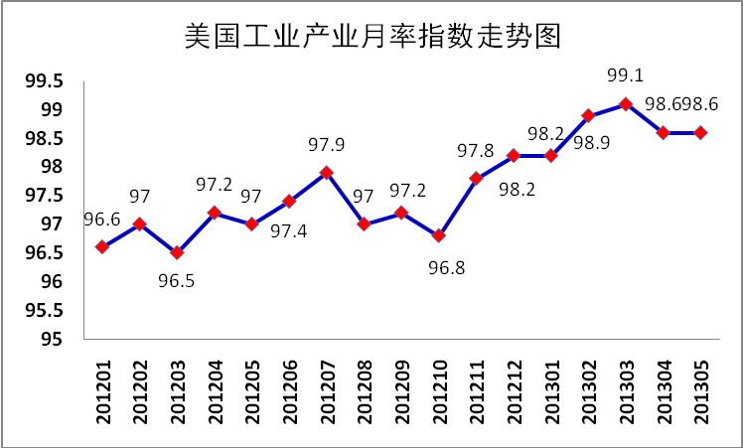

2.日本
日本制造业采购经理人指数 日本5月Markit/JMMA制造业采购经理人指数(PMI)经季节调整后升至51.5，连续第三个月仍处于荣枯分水岭50的上方，显示制造业创下2011年8月以来最快扩张步伐，主要因为日元疲弱且中美需求上升提振出口。5月制造业PMI新出口订单指数分项指标从4月的52.2升至52.6。5月制造业PMI产出分项指数从4月的52.1升至52.5，显示产出正在以2011年10月以来的最快速度增长。
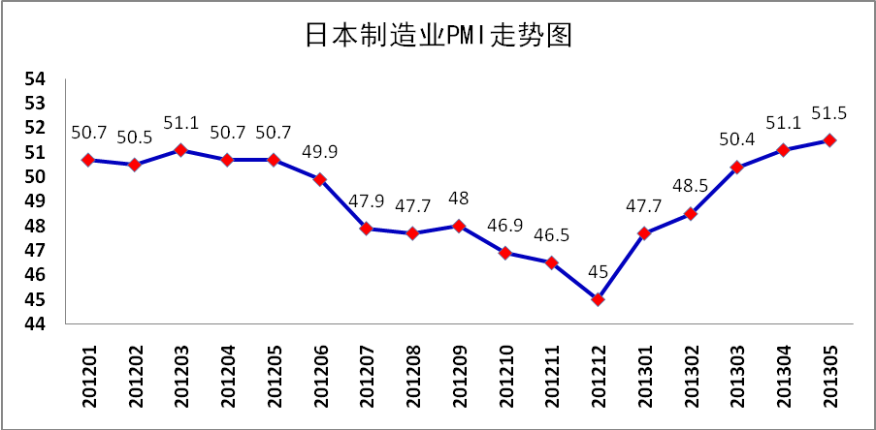
日本家庭消费者信心指数 日本内阁府6月10日公布的调查显示，日本消费者信心在5月份有所上升，再次表明在该国政府致力于摆脱通缩并提振经济之际，消费者的消费意愿不断上升。数据显示，经季节性因素调整的日本消费者信心指数5月份升至45.7，4月份为44.5。数据还显示，5月份有83.1%的消费者预计物价将上涨，这一比例不仅高于4月份的82.8%，也是2008年10月份以来的最高水平。该调查所得出的通胀预期数据受到了日本政府和日本央行的密切关注，他们将把这些数据用于评估经济中的通胀预期。如果消费者信心指数高于50，表明他们认为经济形势将在半年内好转。该指数自2006年2月以来一直在50下方徘徊。
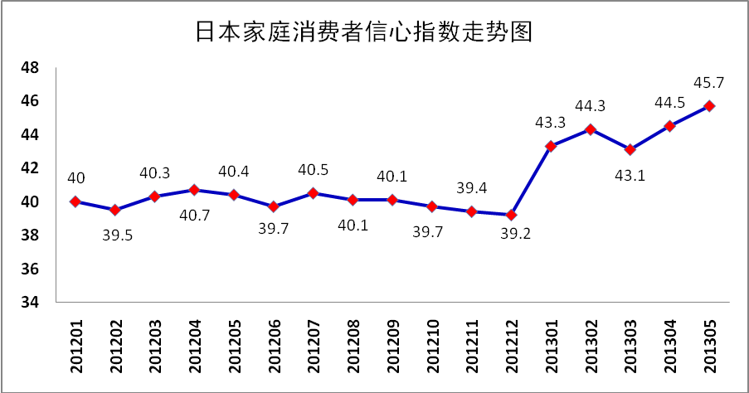

日本失业率 日本总务省5月31日公布的数据显示，经季节调整后，4月份日本失业率为4.1%，与上月持平。数据显示，4月份日本完全失业人数为291万，同比减24万。从性别看，男性失业率环比下降0.2个百分点，为4.3%；女性失业率上升0.3个百分点，为3.8%。日本厚生劳动省同一天公布的数据显示，4月份日本平均有效求人倍率环比上升0.03，达到0.89，意味着每对应100个求职者有89个就业岗位，恢复到2008年国际金融危机爆发前的水平。
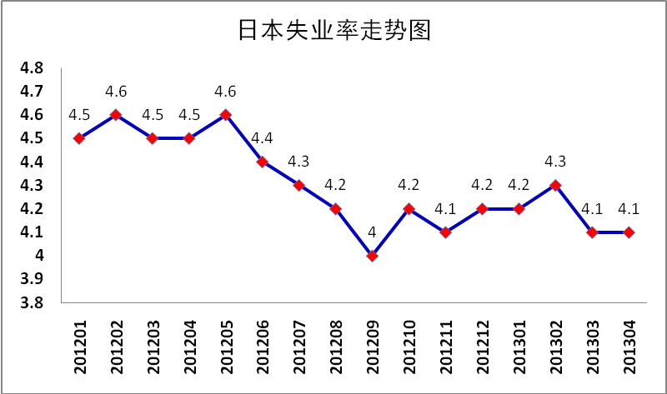
日本工业产出 日本经济产业省6月18日公布的数据显示，日本4月工业产出修正值月率上升0.9%，表明企业生产活动稳步提升。修正是为反映基年的变化。此前初值为上升1.7%。日本政府每五年会对该项数据的基年作出调整。此次4月修正数据的基年从2005年变为2010年，改变了该指数分项指标的权重，以及按季节因素调整的方法。分项数据方面，日本4月装船修正值月率下降1.4%，4月库存修正值月率上升0.8%，4月库存装船比修正值月率下降5.1%。数据还显示，日本4月设备利用指数月率上升1.6%，至95.9。
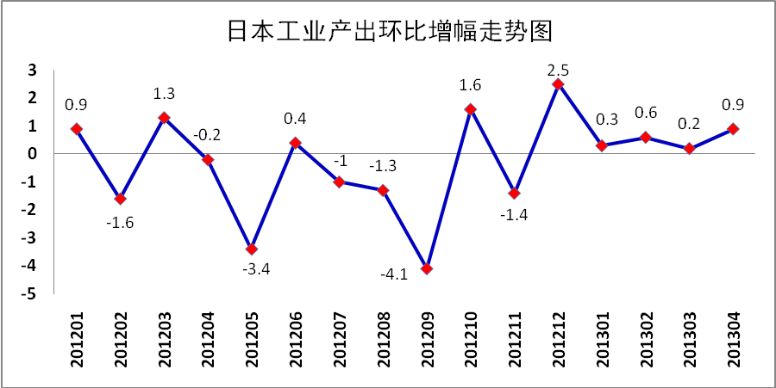

3.欧元区
欧元区综合PMI 欧元区5月综合采购经理人指数(PMI)终值确认为47.7，高于4月终值46.9。虽然综合PMI是连续第二个月出现改善，但仍然徘徊在荣枯分水岭50下方，表明经济活动自2011年9月以来一直下滑，期间只有一个月出现增长。欧元区5月企业活动的萎缩步伐已经略有减慢，但由于新订单持续萎靡不振，意味着欧元区距离经济复苏仍然有些遥远。
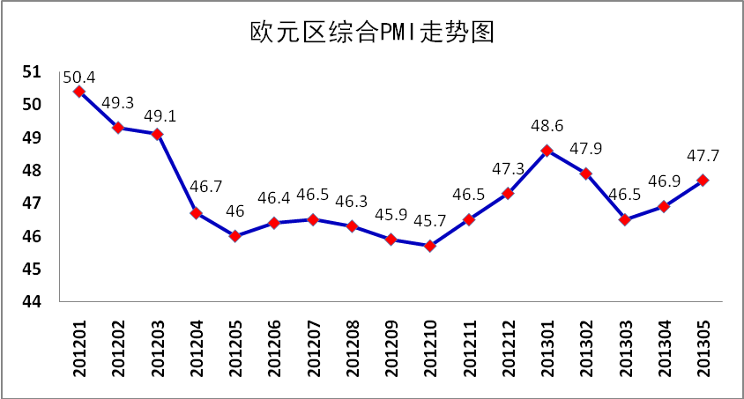

欧元区消费者信心指数 欧盟执委会公布的数据显示，欧元区5月消费者信心指数为负21.9，略高于4月的负22.3，分析师原本预期的负21.8。欧盟27国的5月消费者信心指数也改善，为负20.2，4月为负20.4。
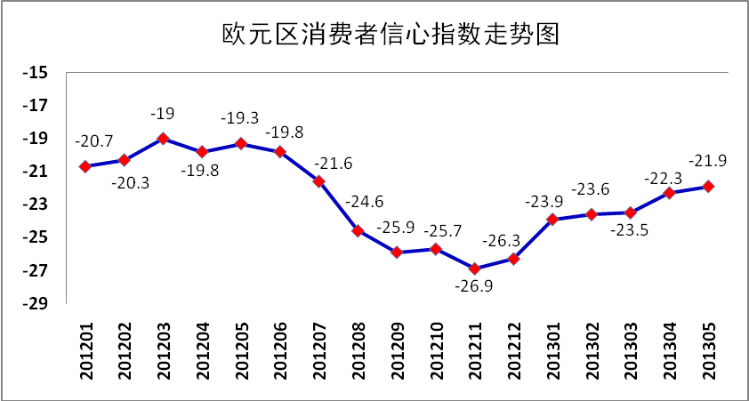
欧元区失业率 欧盟统计局5月31日公布的数据显示，今年4月份，欧元区失业率为12.2%，比上月上升0.1个百分点并再创有记录以来新高，与去年同期的11.2%相比有较大上升。4月份，欧盟27国失业率为11.0%，与上月持平，但仍高于去年同期的10.3%。这表明随着欧元区深陷债务危机及金融市场动荡，就业形势趋于恶化。
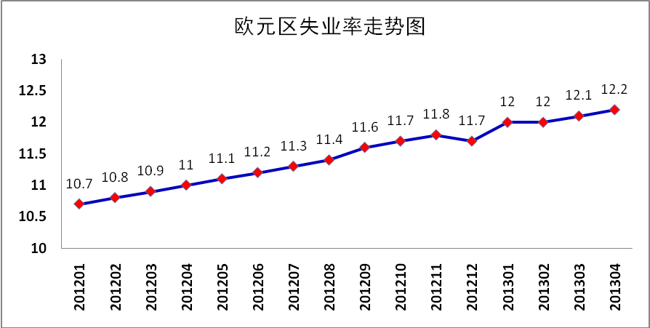
欧元区工业产值 4月份欧元区工业产出环比增长0.4%超预期，且为连续第三个月增长，显示欧元区持续近两年的经济衰退或将结束。不过，4月工业产出增加集中在德法这两个欧元区最大成员国，意大利、西班牙、希腊、葡萄牙等受欧债危机打击最大的国家则下降。
